  
**ESCUELA NORMAL DE EDUCACIÓN PREESCOLAR**

**Licenciatura en Educación preescolar**

**Ciclo escolar 2020 – 2021**

**Nombre de la alumna:**  
 Mayra Alejandra Gaona Navejar N°5

**Educación socioemocional**

**Grupo:** 2 C

**Docente:** Edith Aracely Martínez Silva

Evidencia Unidad III

**Unidad de aprendizaje III. Aprendizaje y enseñanza de las habilidades socioemocionales**

|  |
| --- |
| * Detecta los procesos de aprendizaje de sus alumnos para favorecer su desarrollo cognitivo y socioemocional. |

|  |  |
| --- | --- |
|  | * Diseña planeaciones aplicando sus conocimientos curriculares, psicopedagógicos, disciplinares, didácticos y tecnológicos para propiciar espacios de aprendizaje incluyentes que respondan a las necesidades de todos los alumnos en el marco del plan y programas de estudio. |



|  |  |
| --- | --- |
|  | * Integra recursos de la investigación educativa para enriquecer su práctica profesional, expresando su interés por el conocimiento, la ciencia y la mejora de la educación. |

|  |  |
| --- | --- |
|  | * Aplica el plan y programas de estudio para alcanzar los propósitos educativos y contribuir al pleno desenvolvimiento de las capacidades de sus alumnos. |

Secuencia/Situación didáctica   


**Enero 2022**

**Saltillo, Coahuila**

|  |
| --- |
| 13 ideas de Boo de monster inc | boo de monster inc, monsters inc, boo de monsters  inc**Nombre de la actividad:** Conociendo mis emociones. |
| **Fecha:** 10 de enero del 2022 |
| **Campo de Formación Académica:** Educación socioemocional |
| **Organizador Curricular 1:** Autoconocimiento |
| **Organizador Curricular 2:** Conciencia de las propias emociones. |
| **Aprendizaje Esperado:** Reconoce las emociones básicas (alegría, miedo, enojo, tristeza) e identifica cómo se siente ante distintas situaciones. |
| **Actividad:** Conociendo mis emociones  **Inicio**   1. Dar la bienvenida y cuestionar ¿Cómo se sienten el día de hoy? Y pedir que levanten la mano al cuestionar ¿Quién esta feliz hoy? ¿Quién esta triste hoy? ¿Quién esta enojado? ¿Quién tiene miedo? 2. Bailar y cantar la canción “si estas feliz”. 3. Pedir a cada uno de los alumnos que pase al frente y saque una carita de la caja y pedirle que imite la carita que le salió.   **Desarrollo:**   1. Entregar a los alumnos sus 4 platos desechables planos, sus 4 abatelenguas y 4 pedacitos de cinta. 2. Pedir a los alumnos que peguen un abatelenguas por la parte de atrás del plato desechable con un pedacito de cinta. 3. Dibujar con colores 4 caras diferentes sobre los platos desechables (alegría, tristeza, miedo y enojo). 4. Pegar cuatro imágenes en el pizarrón, una donde represente acciones o circunstancias de alegría, otra donde represente tristeza, otra de miedo y otra que represente enojo. 5. Pedir a los alumnos que levanten la paleta con la carita que corresponde según la imagen que verán en el pizarrón. Por ejemplo. Pegar una imagen relacionada con tristeza y pedirles que observen con atención y cuestionar ¿Cómo creen que se sienta la abuelita? Levantando su paleta contestan la respuesta. 6. Seguir la dinámica con las siguientes 3 imágenes más.   **Cierre:**   1. Mencionar como ahora ya sabemos nuestras emociones,  jugaremos a la lotería de emociones. 2. Entregar cartas de las emociones. 3. Pedir a los alumnos que saquen sus fichas. 4. Sacar una carta de la baraja y mencionar “Triste” y pedirles a los  alumnos que coloquen una fichita en la carita triste. 5. Jugar 4 rondas. 6. Concluir la actividad con la copia “Dibuja mi emoción”. 7. Entregar copias de dibuja mi emoción y pedirles a los alumnos que dibujen la carita según el nombre que tiene debajo. |
| **Organización:** Grupal |
| **Espacio:** Dentro del salón de clases. |
| **Tiempo:** 80 minutos |
| **Recursos:**   * Bocina * Computadora * Canción <https://www.youtube.com/watch?v=lU8zZjBV53M> * Platos desechables planos * Abatelenguas * Cinta * Colores * Imágenes representando emociones * Lotería de emociones * Baraja de emociones * Fichas para lotería * Copias de “Dibuja mi emoción” |
| Imagenes de Sulley Monster Inc | Imágenes para Peques**Observaciones:** |



Imágenes representando emociones

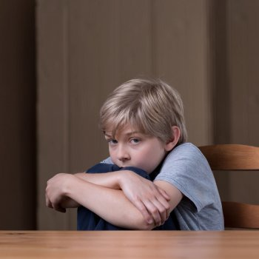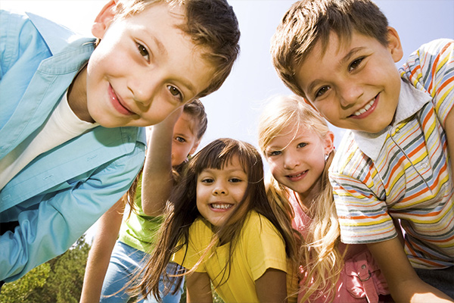

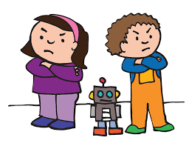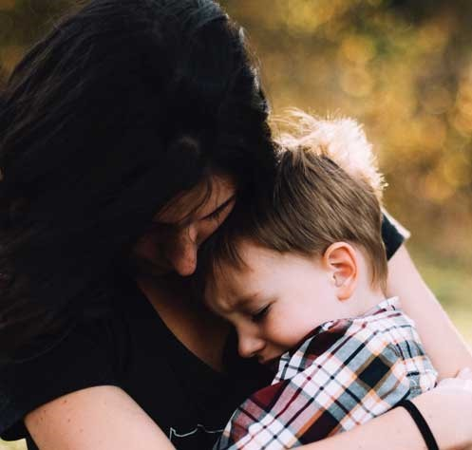



|  |  |  |
| --- | --- | --- |
| Forma, Icono  Descripción generada automáticamente  Miedo | Círculo  Descripción generada automáticamente  Enojo | Forma, Círculo  Descripción generada automáticamente  Tristeza |
| Forma, Círculo  Descripción generada automáticamente  Feliz | Círculo  Descripción generada automáticamente  Enojo | Forma, Icono  Descripción generada automáticamente  Miedo |

Lotería de emociones

Nombre: _________________________________________________________



Miedo

Feliz





Triste

Enojo

|  |  |  |  |
| --- | --- | --- | --- |
| **Educación socioemocional** | | | |
| Indicador | Si | No | Observaciones |
| 1. Reconoce como se siente. |  |  |  |
| 1. Identifica cuando se siente triste. |  |  |  |
| 1. Identifica cuando se siente feliz. |  |  |  |
| 1. Identifica cuando tiene miedo. |  |  |  |
| 1. Identifica cuando está enojado. |  |  |  |
| 1. Reconoce las emociones básicas en diversas situaciones. |  |  |  |
|  |  |  |  |

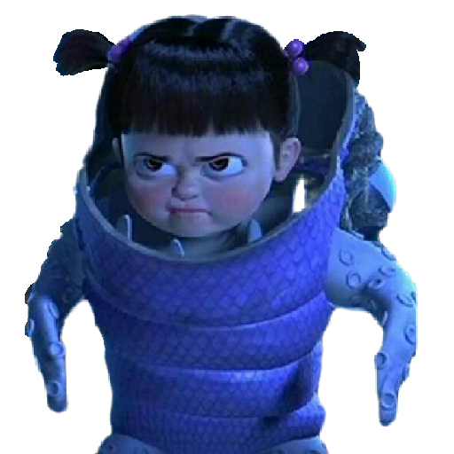Lista de cotejo

**ESCUELA NORMAL DE EDUCACIÓN PREESCOLAR**

**Ciclo escolar 2021 – 2022**

|  |  |  |  |
| --- | --- | --- | --- |
| **Curso** | **Educación Socioemocional** | | **Estudio del Mundo Social** |
| **Unidad 3** | Aprendizaje y Enseñanza de las Habilidades Socioemocionales | | Procesos de adaptación y apropiación: nuevos roles y conocimientos |
| **Competencias de la unidad** | * Plantea las necesidades formativas de los alumnos de acuerdo con sus procesos de desarrollo y de aprendizaje, con base en los nuevos enfoques pedagógicos. * Elabora diagnósticos de los intereses, motivaciones y necesidades formativas de los alumnos para organizar las actividades de aprendizaje, así como las adecuaciones curriculares y didácticas pertinentes. * Selecciona estrategias que favorecen el desarrollo intelectual, físico, social y emocional de los alumnos para procurar el logro de los aprendizajes. * Emplea los medios tecnológicos y las fuentes de información científica disponibles para mantenerse actualizado respecto a los diversos campos de conocimiento que intervienen en su trabajo docente. * Incorpora los recursos y medios didácticos idóneos para favorecer el aprendizaje de acuerdo con el conocimiento de los procesos de desarrollo cognitivo y socioemocional de los alumnos. | | * Plantea las necesidades formativas de los alumnos de acuerdo con sus procesos de desarrollo y de aprendizaje, con base en los nuevos enfoques pedagógicos. * Establece relaciones entre los principios, conceptos disciplinarios y contenidos del plan y programas de estudio en función del logro de aprendizaje de sus alumnos, asegurando la coherencia y continuidad entre los distintos grados y niveles educativos * Utiliza metodologías pertinentes y actualizadas para promover el aprendizaje de los alumnos en los diferentes campos, áreas y ámbitos que propone el currículum, considerando los contextos y su desarrollo. * Selecciona estrategias que favorecen el desarrollo intelectual, físico, social y emocional de los alumnos para procurar el logro de los aprendizajes * Usa los resultados de la investigación para profundizar en el conocimiento y los procesos de aprendizaje de sus alumnos. |
| **Actividad:** Secuencia didáctica | | **Objetivo:** Diseñar una secuencia didáctica, que tenga como base el Campo de Formación Académica o el Área de Desarrollo Personal y Social de acuerdo con el curso | |

**ESCUELA NORMAL DE EDUCACIÓN PREESCOLAR**

**Ciclo escolar 2021 - 2022**

ESTUDIANTE NORMALISTA: __________________________________________ 3 SEMESTRE, SECCIÓN: ____ N.L. ____

**LISTA DE COTEJO**

|  |  |  |
| --- | --- | --- |
| **INDICADOR** | **SI LO PRESENTA** | **NO LO PRESENTA** |
| Menciona… |  |  |
| Organizador Curricular 1 |  |  |
| Organizador Curricular 2 |  |  |
| Aprendizaje esperado |  |  |
| Recursos/materiales |  |  |
| Tiempo |  |  |
| Organización |  |  |
| Nombre de la actividad |  |  |
| La actividad tiene inicio, desarrollo y cierre (evaluación) |  |  |

**RÚBRICA**

|  |  |  |  |  |  |
| --- | --- | --- | --- | --- | --- |
| **INDICADOR** | **10**  **ESTRATÉGICO/COMPETENTE** | **9**  **AUTÓNOMO/SATISFACTORIO** | **8**  **RESOLUTIVO/SUFICIENTE** | **7**  **RECEPTIVO/REGULAR** | **6**  **PREFORMAL/BÁSICO** |
| **SECUENCIA DIDÁCTICA** | La secuencia didáctica toma en cuenta todos los elementos, además de ser innovadora y retadora para los alumnos. | La secuencia didáctica toma en cuenta únicamente 7 elementos, solo es innovadora pero no es retadora para los alumnos. | La secuencia didáctica toma en cuenta únicamente 6 elementos, solo es retadora, pero carece de innovación para los alumnos. | La secuencia didáctica toma en cuenta únicamente 5 elementos | La secuencia didáctica toma en cuenta 4 o menos elementos |
| **ACTIVIDADES** | La actividad presenta explícitamente y con claridad los aprendizajes esperados, tiene un inicio, desarrollo y cierre. El material es innovador, creativo y de acuerdo con las características y necesidades del grupo. | La actividad presenta con claridad los aprendizajes esperados, tiene un inicio, desarrollo y cierre. El material es innovador, creativo y de acuerdo con las características y necesidades del grupo. | La actividad presenta aprendizajes esperados, tiene un inicio, desarrollo y cierre. El material es innovador, creativo y/o va de acuerdo con las características y necesidades del grupo. | La actividad presenta aprendizajes esperados, tiene un inicio, desarrollo y/o cierre. El material va de acuerdo con las características y necesidades del grupo. | La actividad presenta aprendizajes esperados. Presenta material, pero no va de acuerdo con las características y necesidades del grupo. |
| **CARACTERÍSTICAS DEL ESCRITO** | No presenta ningún error ortográfico | Presenta máximo 2 errores ortográficos | Presenta máximo 4 errores ortográficos | Presenta máximo 6 errores ortográficos | Presenta más de 7 errores ortográficos |

HETEROEVALUACIÓN 30% _9.6-28.9%_______ COEVALUACIÓN 5% _______ AUTOEVALUACIÓN 5% _______ **TOTAL: ___**